Aleksandra Lasek
Natalia Pleskot
WZ UW 2015

PRACA SEMESTRALNA Z MIKROEKONOMII
Teoria wyboru konsumenta

W naszej pracy przeanalizujemy następujące zadanie (jest to zadanie ze zbioru Mikroekonomia. Zbiór ćwiczeń i zadań T. Zalega) :

Beata za wybitne osiągnięcia w nauce otrzymuje co miesiąc rządowe stypendium naukowe w wysokości 1000 zł, które w całości przeznacza na zakup dwóch dóbr: X i Y. Cena dobra X wynosi P_{x} = 10zł, zaś cena dobra Y: P_{y} = 5zł. Funkcja użyteczności Beaty ma postać:
Q_{y} = α/Q_{x} + 50
- Określ optymalną kombinację konsumpcji dóbr X i Y, a następnie wyznacz algebraiczną postać krzywej obojętności oraz oblicz, ile wynosi nachylenie wyjściowej linii ograniczenia budżetowego Beaty,
- Jak zmieni się optymalna kombinacja obu dóbr, jeżeli cena dobra X wzrośnie o 100%? Uwzględniając ujęcie J. R. Hicksa, wyznacz wartość efektu substytucji i efektu dochodowego zmiany ceny. Ile wówczas będzie wynosił łączny efekt popytowy dla wzrostu ceny tego dobra?
- Przedstaw na samodzielnie sporządzonym wykresie rozmiary i kierunek efektu substytucyjnego (se), efektu dochodowego (ie) i łącznego efektu popytowego (de) zmiany ceny dobra X, a następnie wyznacz na rysunku krzywą ICC, krzywą PCC oraz wyprowadź krzywą popytu na dobro X,
- Dobro X jest dobrem normalnym czy dobrem podrzędnym? Uzasadnij swoją odpowiedź.

- Wyznaczymy optymalną kombinację konsumpcji dóbr X i Y przy podanych danych:

Linia budżetowa 1 (BL1)
P_{x} |  |  | P_{Y} |  |  | M
10 | * Q_{x} | +/- | 5 | * Q_{Y} | = | 1000
Krzywa obojętności konsumenta 1
 | Q_{Y} = | α | +/- | 50
 |  | Q_{x}
Krzywa obojętności 1 styczna z linią budżetową 1
 | Q_{Y} = | 2812,5 | +/- | 50
 |  | Q_{x}
Optimum konsumenta E1
 | Q_{x} = | 37,5 | Q_{Y} = | 125,00

Optimum konsumenta występuje w punkcie o współrzędnych Q_{x} = 37,5 ; Q_{y} = 125, zatem Beata, chcąc maksymalizować zadowolenie z konsumpcji, musi zakupić 37,5 jednostek dobra X oraz 125 jednostek dobra Y.
Jak wynika z podanej tabeli, algebraiczna postać krzywej obojętności wygląda następująco:
Q_{y} = 2812,5/Q_{x} + 50

Obliczymy nachylenie wyjściowej linii ograniczenia budżetowego Beaty:
- P_{x} / P_{y} = - 10zł / 5zł = - 2
Nachylenie linii budżetowej ukazuje ile jednego dobra należy poświęcić po to, by nabyć drugiego dobra o dodatkową jednostkę. W omawianym przypadku nachylenie linii ograniczenia budżetowego Beaty wynosi -2.

- Cena dobra X wzrasta o 100%:

P_{x} = 10zł + 100% * 10zł = 10zł + 10zł = 20zł
Równanie linii budżetowej BL₂ uwzględnia wzrost ceny dobra X o 100%:
Linia budżetowa 2 (BL2)
P_{x} |  |  | P_{Y} |  |  | M
20 | * Q_{x} | +/- | 5 | * Q_{Y} | = | 1000
Krzywa obojętności konsumenta 2
 | Q_{Y} = | α | +/- | 50
 |  | Q_{x}
Krzywa obojętności 2 styczna z linią budżetową 2
 | Q_{Y} = | 1406,25 | +/- | 50
 |  | Q_{x}
Optimum konsumenta E2
 | Q_{x} = | 18,75 | Q_{Y} = | 125,00

Jak pokazuje powyższa tabela nowe optimum konsumenta występuje w punkcie o współrzędnych Q_{x} = 18,75 ; Q_{y} = 125. Oznacza to, że po wzroście ceny dobra X o 100% Beata, by maksymalizować zadowolenie z konsumpcji, będzie nabywała ok. 19 jednostek dobra X oraz 125 jednostek dobra Y. Beata przesunęła się na niżej położoną krzywą obojętności.

Następnym krokiem będzie dokonanie tzw. dekompensacji, czyli równoległego przesunięcia linii budżetowej BL₂ do pierwotnej krzywej obojętności I_{1.} W tym celu wyznaczamy takie równanie linii budżetowej BL₃, przy którym jest ona styczna z krzywą obojętności I₁:
Linia budżetowa 3 (BL3)
P_{x} |  |  | P_{Y} |  |  | M
20 | * Q_{x} | +/- | 5 | * Q_{Y} | = | 1310,5
Krzywa obojętności konsumenta 2
 | Q_{Y} = | α | +/- | 50
 |  | Q_{x}
Krzywa obojętności 2 styczna z linią budżetową 2
 | Q_{Y} = | 2811,651 | +/- | 50
 |  | Q_{x}
Optimum konsumenta E3
 | Q_{x} = | 26,5125 | Q_{Y} = | 156,05
Utworzony został nowy punkt równowagi konsumenta E₃. Jest on punktem styczności linii budżetowej BL₃ oraz pierwotnej krzywej obojętności I_{1.}
W oparciu o posiadane dane obliczymy teraz wartości efektu substytucji i efektu dochodowego zmiany ceny, oraz łącznego efektu popytowego dla wzrostu ceny tego dobra.
Chcąc obliczyć wartość efektu substytucyjnego należy od ilości dobra X w punkcie równowagi E₃ odjąć ilość dobra X w punkcie równowagi E₁:
se = 26,5125 – 37,5 = - 10,9975.
Wartość efektu substytucyjnego jest ujemna, ponieważ przy wzroście ceny dobra X spada wielkość popytu na nie. Konsumenci „odchodzą” od dobra X, którego cena wzrosła i zastępują je dobrem Y.
Następnie obliczymy wartość efektu dochodowego. Aby to zrobić, należy od ilości dobra X w punkcie równowagi E₂ odjąć ilość dobra X w punkcie równowagi E₃:
ie = 18,75 – 26,5125 = - 7,7625
Liczbowa wartość efektu dochodowego również jest ujemna, jednak w ujęciu Hicksa efekt dochodowy jest dodatni, ponieważ wzrost dochodu realnego powoduje wzrost konsumpcji dobra X.
Aby obliczyć wartość łącznego efektu popytowego dla wzrostu ceny dobra X, należy dodać do siebie wartości efektu substytucyjnego i efektu dochodowego:
de = ( - 10,9975) + (- 7,7625) = - 18,76
Łączny efekt popytowy wywołany wzrostem ceny dobra również jest wartością ujemną, gdyż jest sumą dwóch liczb ujemnych. Można ten wynik zinterpretować następująco – wzrost ceny dobra X o 100%, ceteris Paribas, spowodował spadek konsumpcji tego dobra o 18,76 jednostek.
 |  | se |  | ie
 | de = | -10,99 | +/- | -7,76 | = | -18,75
Po wprowadzeniu danych do programu Mmikro otrzymujemy niemalże identyczne wyniki:

- Następnym etapem analizy podanego zadania będzie graficzne przedstawienie na wykresie rozmiarów i kierunku efektu substytucyjnego (se), efektu dochodowego (ie) i łącznego efektu popytowego (de) zmiany ceny dobra X, oraz wyznaczenie krzywej ICC, krzywej PCC, jak również wyprowadzenie krzywej popytu na dobro X.
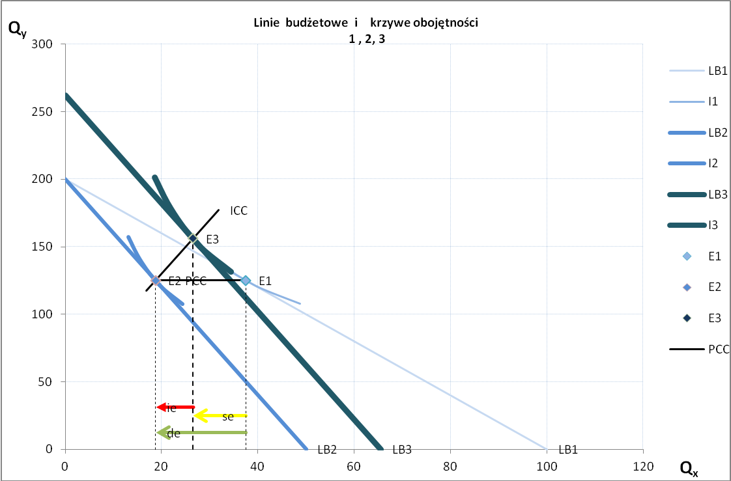
W ujęciu Hicksa wartość efektu substytucyjnego jest ujemna, a efekt dochodowy jest dodatni. Ujemny efekt substytucyjny wzmacniany jest dodatnim efektem dochodowym. Łączny efekt popytowy wywołany wzrostem ceny dobra X jest wartością ujemną i wynosi 18,76. Z tego wynika, że przy wzroście ceny dobra X o 100%, Beata zrezygnowała z około 19 jednostek tego dobra.

Poniżej pokazana jest krzywa popytu dla dobra X – ma ona ujemne nachylenie:
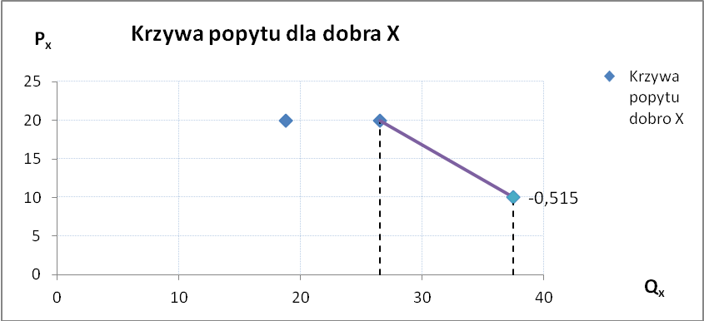

- Jakim rodzajem dobra jest dobro X?
Możemy stwierdzić, że dobro X jest dobrem normalnym, ponieważ wraz ze wzrostem realnego dochodu (przy przejściu z punktu równowagi E₂ do punktu równowagi E₃) konsumpcja dobra X wzrasta. Krzywa ICC obrazuje to zjawisko. Dochodowa krzywa konsumpcji łączy punkty równowagi konsumenta przy różnych wartościach jego dochodu. Krzywa ICC posiada dodatnie nachylenie, co oznacza, więc im wyższy jest realny dochód Beaty, tym więcej dobra X zakupi. Dowodzi to, że mamy do czynienia z dobrem normalnym.

Powyższa analiza została wykonana z wykorzystaniem programu Mmikro, arkusz 10 Hicks.

